**I. Khung Đề Giữa Kì 2 Hóa 11– Nhóm 3 Thực Hiện**

**1. Hình thức:** *Trắc nghiệm + Trắc nghiệm đúng sai + Trắc nghiệm trả lời ngắn.*

**2. Thời gian:** ***50 phút.***

**3. Phạm vi kiến thức:** Hydrocarbon không no, Aren và dẫn xuất halogen.

**- Cấu trúc:** 40% kiến thức hydrocarbon không no, 30% kiến thức hydrocarbon thơm và 30% kiến thức halogen.

(tỉ lệ này nhằm làm chuẩn, nếu quý thầy cô có thay đổi cho phù hợp với địa phương thì cần ghi rõ lại)

- **Số lượng câu hỏi**:

***+ Trắc nghiệm*** : Gồm 18 Câu. Mỗi câu thí sinh chỉ chọn một phương án.

+ ***Trắc nghiệm đúng sai:***  Gồm 4 Câu.Trong mỗi ý a), b), c), d) ở mỗi câu, thí sinh chọn đúng hoặc sai.(Đ – S).

+ ***Trắc nghiệm yêu cầu trả lời ngắn***: Gồm 6 câu. Thí sinh trả lời từ câu 1 đến câu 6.

**II. Bảng Năng Lực Và Cấp Độ Tư Duy Đề Minh Họa**

**Bảng Mẫu Theo Bộ**

|  |  |  |  |  |  |  |  |  |  |
| --- | --- | --- | --- | --- | --- | --- | --- | --- | --- |
|  | **Cấp Độ Dư Duy** | | | | | | | | |
| **PHẦN I** | | | **PHẦN II** | | | **PHẦN III** | | |
| **Biết** | **Hiểu** | **Vận Dụng** | **Biết** | **Hiểu** | **Vận Dụng** | **Biết** | **Hiểu** | **Vận Dụng** |
| **1. Nhận thức hóa học** | 11 |  |  | 3 | 2 | 1 |  | 1 | 1 |
| **2. Tìm hiểu thế giới tự nhiên dưới góc độ hoá học** | 1 |  |  |  | 3 |  |  |  |  |
| **3. Vận dụng kiến thức, kĩ năng đã học** | 1 | 1 | 4 |  | 2 | 5 |  | 3 | 1 |
| **Tổng** | 13 | 1 | 4 | 3 | 7 | 6 |  | 4 | 2 |
| **Điểm Tối Đa** | 4,5 | | | 4,0 | | | 1,5 | | |

**III. Phần Đề**

|  |  |
| --- | --- |
| **Giáo Viên Ra Đề** |  |
| **Giáo Viên Phản Biện** |  |

**ĐỀ 5 KIỂM TRA GIỮA HK 2 – HOÁ 11**

**(theo mẫu đề minh hoạ của Bộ 2025)**

**PHẦN I.** Câu trắc nghiệm nhiều phương án lựa chọn. Thí sinh trả lời từ câu 1 đến **câu 18.** Mỗi câu hỏi thí sinh chỉ chọn một phương án.

**Câu 1.** Số đồng phân cấu tạo tương ứng với công thức phân tử C4H10 là

**A.** 1. **B.** 2. **C.** 3. **D.** 4.

**Câu 2.** Cho methane tác dụng với khí chlorine (ánh sáng) theo tỉ lệ mol tương ứng 1:2, sau phản ứng sản phẩm hữu cơ thu được là

**A.** CH3Cl. **B.** CHCl3. **C.** CH2Cl2. **D.** CCl4.

**Câu 3:** Công thức phân tử chung của alkyne là:

**A.** CnH2n-2( n≥1) **B.** CnH2n( n≥4) **C.**CnH2n-2( n≥2) **D.** CnH2n+2( n≥2)

**Câu 4:** Trong phân tử ethyne các nguyên tử carbon và hydrogen

**A.** Thuộc cùng một đường thẳng. **B.** Không thuộc cùng một mặt phẳng

**C.** Có thể tạo góc liên kết 1200 **D.** Thuộc cùng một đường gấp khúc.

**Câu 5:** Áp dụng quy tắc Markovnikov vào trường hợp nào sau đây ?

**A.** Phản ứng cộng của Br2 với alkene đối xứng.

**B.** Phản ứng cộng của HX vào alkene đối xứng.

**C.** Phản ứng trùng hợp của alkene.

**D.** Phản ứng cộng của HX vào alkene bất đối xứng.

**Câu 6.** Phản ứng nào sau đây **không** phải là phản ứng đặc trưng của hydrocarbon không no?

**A.** Phản ứng cộng. **B.** Phản ứng trùng hợp.

**C.** Phản ứng oxi hóa – khử. **D.** Phản ứng thế.

**Câu 7.** Styrene có công thức cấu tạo C8H8 và có công thức cấu tạo: C6H5CH=CH2. Khẳng định nào sau đây là đúng:

**A.** Styrene là đồng đẳng của benzen **B.** Styrene là hydrocarbon thơm

**C**. Styrene là đồng đẳng của ethylene **D.** Styrene là hydrocarbon không no

**Câu 8.** Tính chất nào sau đây **không** phải của alkylbenzene ?

**A.** Không màu sắc. **B.** Không mùi vị.

**C.** Không tan trong nước. **D.** Tan nhiều trong các dung môi hữu cơ.

**Câu 9.** Phản ứng của benzene với các chất nào sau đây gọi là phản ứng nitro hóa ?

**A.** HNO3 đậm đặc. **B.** HNO3 đặc/H2SO4 đặc.

**C.** HNO3 loãng/H2SO4 đặc. **D.** HNO2 đặc/H2SO4 đặc.

**Câu 10.** Bậc của dẫn xuất halogen là bậc của nguyên tử carbon liên kết **TRỰC TIẾP** với nguyên tử halogen. Bậc của dẫn xuất halogen nào sau đây là **không** phù hợp?

**A.** Dẫn xuất halogen bậc I. **B.** Dẫn xuất halogen bậc II.

**C.** Dẫn xuất halogen bậc III. **D.** Dẫn xuất halogen bậc IV

**Câu 11.** Carbon tetrachloride là một trong những chất độc mạnh nhất đối với gan và được sử dụng trong nghiên cứu khoa học để đánh giá các chất bảo vệ gan. Công thức phân tử carbon tetrachloride là

**A**. CH2Cl2 **B.** CH3Cl. **C.** CHCl3 **D**. CCl4

**Câu 12.** LPG (Liquefied Petroleum Gas) thương phẩm chứa chất nào sau đây

**A.** Methane và ethane **B.** Propane và butane

**C**. Heptane và octane **D.** Heptane và isooctane

**Câu 13.** Trong công nghiệp acetylene được điều chế bằng cách

**A.** Calcium carbide tác dụng với H2O

**B.** Cracking alkane trong các nhà máy lọc dầu.

**C.** Dehydrogen các khí dầu mỏ (ethane, propane và butane)

**D**. Nhiệt phân methane ở 1500 0C , làm lạnh nhanh

**Câu 14.** Các thuốc bảo vệ ................(thuốc trừ sâu, trừ cỏ) thế hệ cũ là dẵn xuất của benzene đều có tác hại đối với sức khoẻ con người và gây ô nhiễm môi trường, do vậy cần hết sức thận trọng khi sử dụng. Không được sử dụng các chất đã bị cấm như DDT (dichlorodiphenyltrichloroethane) hay 666 (1,2,3,4,5,6-hexachlorocyclohexane), thay vào đó là những thuốc thế hệ mới vừa hiệu quả vừa an toàn.

Cụm từ điền vào khoảng trống là

**A.** động vật **B.** thực vật **C.** côn trùng **D.** loài vật

**Câu 15.** Từ giữa thế kỷ 18, chloroform chủ yếu sử dụng làm chất gây mê. Hơi chloroform ảnh hưởng đến [hệ thần kinh trung ương](https://vi.wikipedia.org/wiki/H%E1%BB%87_th%E1%BA%A7n_kinh_trung_%C6%B0%C6%A1ng) của người bệnh, gây ra chóng mặt, mỏi mệt và ngất, cho phép bác sĩ phẫu thuật. Công thức phân tử chloroform là

**A**. CH2Cl2 **B.** CH3Cl. **C.** CHCl3 **D**. CCl4

**Câu 16.** Biogas là một loại khí sinh học, được sản xuất bằng cách ủ kín các chất thải hữu cơ trong chăn nuôi, sinh hoạt. Biogas được dùng để đun nấu, chạy máy phát điện sinh hoạt gia đình. Thành phần chính của biogas là

**A.** N2. **B.** CO2. **C.** CH4. **D.** NH3.

**CÂU 16 NÊN THAY BẰNG CÂU KHÁC VÌ CÂU 12 ĐÃ HỎI VỀ KIỂU NÀY**

**Câu 17.** Phát biểu nào sau đây về alkane là **không** đúng?

**A.**Trong phân tử alkane chỉ có liên kết đơn.

**B.** Chỉ các alkane là chất khí ở điều kiện thường được dùng làm nhiên liệu.

**C.**Các alkane lỏng được dùng sản xuất xăng, dầu và làm dung môi.

**D.**Các alkane rắn được dùng làm nhựa đường, nguyên liệu cho quá trình cracking.

**Câu 18.** Để tăng chất lượng của xăng, dầu, người ta thực hiện cách nào sau đây?

**A.** Thực hiện phản ứng reforming để thay đổi cấu trúc của các alkane mạch không nhánh thành hydrocarbon mạch nhánh hoặc mạch vòng có chỉ so octane cao.

**B.**Thực hiện phản ứng cracking để thay đổi cấu trúc các alkane mạch dài chuyển thành các alkene và alkane mạch ngắn hơn.

**C.** Thực hiện phản ứng hydrogen hoá để chuyển các alkene thành alkane.

**D.** Bổ sung thêm heptane vào xăng, dầu.

**PHẦN II.** Câu trắc nghiệm đúng sai. Thí sinh trả lời từ câu 1 đến câu 4.Trong mỗi ý a), b), c), d) ở mỗi câu, thí sinh chọn đúng hoặc sai.(Đ – S)

**Câu 1.** Cho khoảng 1 mL hexane vào bát sứ nhỏ, cẩn thận đưa que đóm đang cháy vào bề mặt chất lỏng, hexane bốc cháy cho ngọn lửa màu vàng.

**a.** Không nên đốt hexane đốt trong cốc thuỷ tinh do phản ứng này toả ra lượng nhiệt lớn có thể làm vỡ cốc thuỷ tinh.

**b.** Đốt hexane trong điều kiện thiếu oxygen sinh ta carbon monooxide.

**c.** Phản ứng trên là phản ứng thu nhiệt.

**d.** Hexane thành phần chủ yếu của khí dầu mỏ hóa lỏng ( LPG).

**Câu 2**. Hình sau mô phỏng thí nghiệm điều chế ethylene và tính chất:

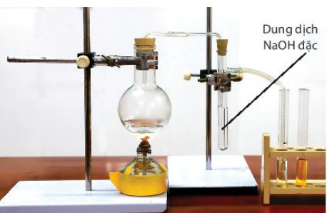

**a.** Vai trò của dung dịch NaOH đặc chỉ để hấp thụ nước sinh ra trong quá trình đun nóng.

**b.** Có thể thay dung dịch H2SO4 đặc bằng dung dịch H2SO4 10% vẫn thu được ethylene.

**c.** Khí ethylene sinh ra sẽ làm nhạt màu ống nghiệm đựng dung dịch KMnO4 loãng hoặc nước Br2 loãng.

**d.** Trong thí nghiệm trên ngoài thu được C2H4 còn có thêm sản phẩm phụ là CO2 và SO2.

**Câu 3.** Ở điều kiện thường: benzene, toluene, xylene là chất lỏng không màu, trong suốt, dễ cháy, có mùi đặc trưng; naphthalene là chất rắn màu trắng, có mùi đặc trưng

**a.** Benzene, toluene, xylene ( được gọi chung là BTX) có trong dầu mỏ với hàm lượng thấp.

**b.** Khi chưng cất dầu mỏ thô thường nhận được phân đoạn có chứa benzene, toluene, xylene.

**c.** Naphtalene và các arene đa vòng khác có trong dầu mỏ và nhựa than đá.

**d.** Benzene, toluene, xylene, naphthalene có trong dầu mỏ với hàm lượng lớn.

**Câu 4.** Tiến hành thí nghiệm với dung dịch silver nitrate ở 60 °C như hình vẽ.

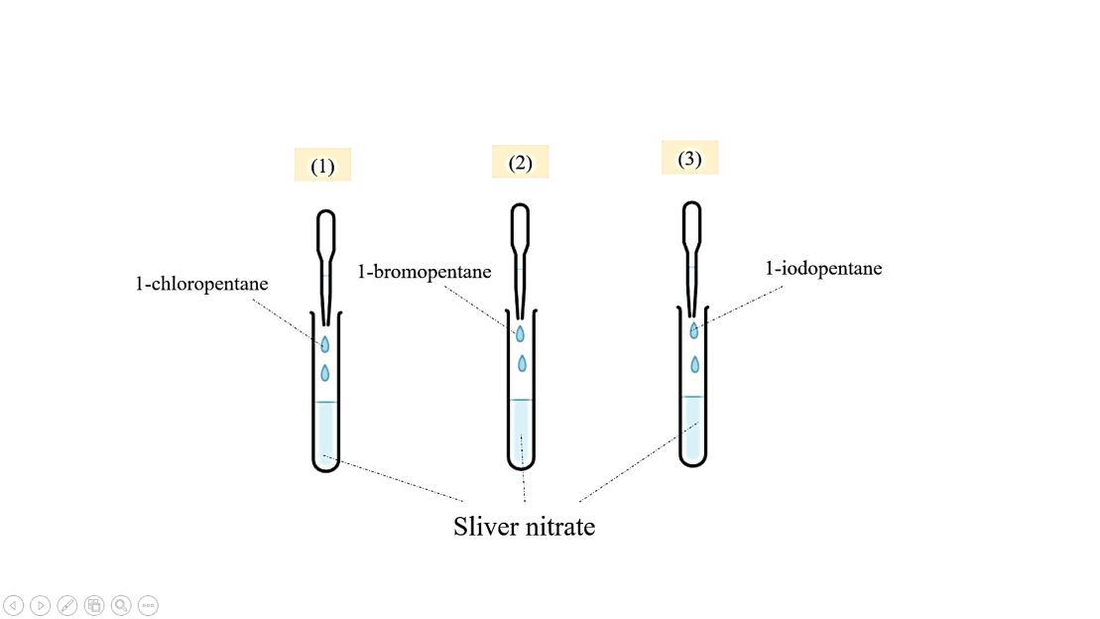

**a.** Ống nghiệm số (3) có kết tủa xuất hiện đầu tiên.

**b.** Ba ống nghiệm đều xuất hiện kết tủa cùng lúc.

**c.** Nguyên nhân chất (3) kết tủa trước và chất (1) kết tủa sau là do bán kính nguyên tử tăng dần từ C- Cl đến C-I làm I− dễ tách ra và tạo kết tủa nhanh hơn.

**d.** Tốc độ phản ứng tăng dần theo chiều: (3), (2), (1).

**PHẦN III:** Câu hỏi trắc nghiệm yêu cầu trả lời ngắn. Thí sinh trả lời từ câu 1 đến câu 6.

**Câu 1.** Alkane Y có chứa 10 nguyên tử hydrogen trong phân tử. Vậy % về khối lượng nguyên tử carbon trong Y là bao nhiêu?

**Câu 2.** Cục Quản Lí Thực Phẩm và Dược Phẩm Hoa Kì (FDA) đã công nhận ethylene là an toàn trong việc kích thích trái cây mau chín. Tuy nhiên khi vượt quá nồng độ cho phép, ví dụ đối với nồng độ 27 000 ppm, tức gấp khoảng 200 lần mức cần thiết để kích thích quá trình chín, một tia lửa điện có thể đốt cháy ethylene và gây ra vụ nổ chết người.

Trong phòng ủ chín, ethylene được sử dụng ở nồng độ 100 ppm – 150 ppm. Khối lượng ethylene cần thiết sử dụng để phòng ủ chín có thể tích 50 m3 đạt nồng độ 140 ppm ở 25 °C và 1 bar là bao nhiêu? (1ppm = 1/1000000)

**Câu 3.** Xét phản ứng: C6H5CH3+ KMnO4 C6H5COOK+ MnO2↓+KOH+H2O.

Tổng hệ số (nguyên, tối giản) các chất trong phương trình trên là

**Câu 4.** Cho các chất sau: acetylene, ethene, but-2-yne, pent-1-yne, propane. Có bao nhiêu chất có phản ứng với dung dịch AgNO3 trong ammonia tạo kết tủa màu vàng?

**Câu 5.** Cho công thức của dẫn xuất halogen X như hình bên. Số nguyên tử carbon có trong phân tử chất X là bao nhiêu?



**Câu 6.** 2,4-Dichlorophenoxyacetic acid (2,4-D) được sử dụng làm chất diệt cỏ, chất kích thích sinh trưởng thực vật. Khi pha chế một dung dịch 2,4-D đ phun kích thích sinh trưởng của cây trồng người ta làm như sau: Cân 0,1g 2,4-D hoà tan trong 50 mL cồn 50°. Sau đó thêm nước cho đủ 100 mL. Tính nồng độ dung dịch 2,4-D thu được theo đơn vị mg mL-1.

**================ Hết ================**

**ĐÁP ÁN - KIỂM TRA GIỮA HK 2 – HOÁ 11**

**(theo mẫu đề minh hoạ của Bộ 2025)**

**Phần I:** Mỗi câu trả lời đúng được 0,25 điểm

|  |  |  |  |
| --- | --- | --- | --- |
| **Câu** | **Đáp án** | **Câu** | **Đáp án** |
| 1 | **B** | 10 | **D** |
| 2 | **C** | 11 | **D** |
| 3 | **C** | 12 | **B** |
| 4 | **A** | 13 | **D** |
| 5 | **D** | 14 | **B** |
| 6 | **D** | 15 | **C** |
| 7 | **B** | 16 | **C** |
| 8 | **B** | 17 | **B** |
| 9 | **B** | 18 | **A** |

**Phần II:** Điểm tối đa của 01 câu hỏi là 1 điểm

- Thí sinh chỉ lựa chọn chính xác 01 ý trong 1 câu hỏi được **0,1 điểm**

- Thí sinh chỉ lựa chọn chính xác 02 ý trong 1 câu hỏi được **0,25 điểm**

- Thí sinh chỉ lựa chọn chính xác 03 ý trong 1 câu hỏi được **0,5 điểm**

- Thí sinh lựa chọn chính xác cả 04 ý trong 1 câu hỏi được **1 điểm**

|  |  |  |  |  |  |
| --- | --- | --- | --- | --- | --- |
| **Câu** | **Lệnh hỏi** | **Đáp án (Đ/S)** | **Câu** | **Lệnh hỏi** | **Đáp án (Đ/S)** |
| **1** | a | **Đ** | **3** | a | **Đ** |
| b | **Đ** | b | **Đ** |
| c | **S** | c | **Đ** |
| d | **S** | d | **S** |
| **2** | a | **Đ** | **4** | a | **Đ** |
| b | **Đ** | b | **S** |
| c | **S** | c | **Đ** |
| d | **S** | d | **S** |

**Phần III:** Mỗi câu trả lời đúng được 0,25 điểm

|  |  |  |  |
| --- | --- | --- | --- |
| **Câu** | **Đáp án** | **Câu** | **Đáp án** |
| 1 | 82,76% | 4 | *acetylene; pent-1-yne* |
| 2 | 7,9 (g) | 5 | Có 5 nguyên tử Carbon |
| 3 | 8 | 6 | 1 (mg mL_1) |

**Câu 1.** Alkane Y có chứa 10 nguyên tử hydrogen trong phân tử. Vậy % về khối lượng nguyên tử carbon trong Y là bao nhiêu?

**Hướng dẫn giải**

Alkane có CTTQ là CnH2n+2 (n ≥1). Với 10H thì 2n+2=10 =>n = 4; CTPT C4H10. Vậy

%C== **82,76%**

**Câu 2.** Cục Quản Lí Thực Phẩm và Dược Phẩm Hoa Kì (FDA) đã công nhận ethylene là an toàn trong việc kích thích trái cây mau chín. Tuy nhiên khi vượt quá nồng độ cho phép, ví dụ đối với nồng độ 27 000 ppm, tức gấp khoảng 200 lần mức cần thiết để kích thích quá trình chín, một tia lửa điện có thể đốt cháy ethylene và gây ra vụ nổ chết người.

Trong phòng ủ chín, ethylene được sử dụng ở nồng độ 100 ppm – 150 ppm. Khối lượng ethylene cần thiết sử dụng để phòng ủ chín có thể tích 50 m3 đạt nồng độ 140 ppm ở 25 °C và 1 bar là bao nhiêu? (1ppm = 1/1000000)

**Hướng dẫn giải**

Thể tích ethylene có tron phòng ủ thể tích 50m3, tức 50000 lít là:

V= (50000*140)/(1000000)= 7 lít

Khối lượng ethylene cần thiết: m = (7*28)/24,79 = 7,9 (g)

**Câu 3.** Xét phản ứng: C6H5CH3+ KMnO4 C6H5COOK+ MnO2↓+KOH+H2O.

Tổng hệ số (nguyên, tối giản) các chất trong phương trình trên là

**Hướng dẫn giải**

C6H5CH3 + 2KMnO4 C6H5COOK+ 2MnO2↓ + KOH + H2O

⇒ Tổng hệ số = 1 + 2 + 1 + 2 + 1 + 1 = 8.

**Câu 4.** Cho các chất sau: acetylene, ethene, but-2-yne, pent-1-yne, propane. Có bao nhiêu chất có phản ứng với dung dịch AgNO3 trong ammonia tạo kết tủa màu vàng?

**Hướng dẫn giải**

*Có 2 chất: acetylene; pent-1-yne có phản ứng với dung dịch AgNO3 trong ammonia tạo kết tủa màu vàng.*

**Câu 5.** Cho công thức của dẫn xuất halogen X như hình bên. Số nguyên tử carbon có trong phân tử chất X là bao nhiêu?



**Hướng dẫn giải**

CTPT của hợp chất C5H11Cl => Có 5 nguyên tử Carbon

**Câu 6.** 2,4-Dichlorophenoxyacetic acid (2,4-D) được sử dụng làm chất diệt cỏ, chất kích thích sinh trưởng thực vật. Khi pha chế một dung dịch 2,4-D đ phun kích thích sinh trưởng của cây trồng người ta làm như sau: Cân 0,1g 2,4-D hoà tan trong 50 mL cồn 50°. Sau đó thêm nước cho đủ 100 mL. Tính nồng độ dung dịch 2,4-D thu được theo đơn vị mg mL-1.

**Hướng dẫn giải**

Nồng độ dung dịch 2,4-D là: 100 : 100 = 1 (mg mL_1)

*Lưu ý: Phần nhận biết HS trả lời đáp án khác nhưng đúng vẫn cho điểm tối đa*